УО «Белорусский государственный университет информатики и радиоэлектроники»

Кафедра ПОИТ

Отчет по лабораторной работе №1.1

по предмету «Основы алгоритмизации и программирования»

Вариант 13

Выполнил:

Машевский Д.В

Гр. 351003

Проверил:

Данилова Г. В.

Минск 2023

**Задание:**

Напишите программу, печатающую корни квадратного уравнения ax2 + bx + c =0. Если уравнение не имеет корней, то выдать соответствующее сообщение

**Код программы Delphi:**

Program

laba1;

Uses

SysUtils;

Var

A, B, C, X1, X2, Discriminant: Real;

IsCorrect: Boolean;

Begin

Writeln('Данная программа печатает корни квадратного уравнения AX^2 + BX + C =

0');

Repeat

IsCorrect := True;

Write('Введите значение A = ');

Try

Readln(A);

Except

Writeln('Ошибка. Введите целое число: ');

IsCorrect := False;

End;

If (A = 0) Then

Begin

Writeln('Введите число A!=0');

IsCorrect := False;

End;

Until IsCorrect;

Repeat

IsCorrect := True;

Write('Введите значение B = ');

Try

Readln(B);

Except

Writeln('Ошибка. Введите целое число: ');

IsCorrect := False;

End;

Until IsCorrect;

Repeat

Write('Введите значение C = ');

IsCorrect := True;

Try

Readln(C);

Except

Writeln('Ошибка. Введите целое число: ');

IsCorrect:= False;

End;

Until IsCorrect;

If A <> 0 Then

Begin

Discriminant:= sqr(B) - 4 * A * C;

If (Discriminant < 0) Then

Writeln(' Уравнение не имеет корней')

Else

Begin

If Discriminant > 0 Then

Begin

X1:=(-B + sqrt(Discriminant)) / (2 * A );

X2:=(-B - sqrt(Discriminant)) / (2 * A );

End

Else

Begin

If Discriminant = 0 Then

Begin

X1 := -B / (2 * A);

X2 := X1;

End;

End;

Writeln('X1 = ', X1);

Writeln('X2 = ', X2);

End;

Writeln('Нажмите пробел');

Readln;

End

Else

Begin

Writeln('Недопустимое значение A');

Readln;

End;

End.

**Код программы С++:**

#include <iostream>

using namespace std;

int main() {

setlocale(LC_ALL, "RU");

float x1, x2, a, b, discriminant, c;

bool isInCorrect;

cout << "Данная программа печатает корни квадратного уравнения AX^2 + BX + C =

0 " << endl;

cout << "Введите число A:" << endl;

do {

isInCorrect = false;

cin >> a;

if (cin.get() != '\n') {

isInCorrect = true;

cout << "Ошибка. Введите число: \n";

cin.clear();

cin.ignore();

while (cin.get() != '\n');

}

else if (a == 0){

isInCorrect = true;

cout << "Ошибка. Введите число а != 0: \n";

}

} while (isInCorrect);

cout << "Введите число B:" << endl;

do {

cin >> b;

if (cin.fail())

{

cout << "Ошибка! Попробуйте ещё раз." << '\n';

cin.clear();

cin.ignore();

}

} while (cin.get() != '\n');

cout << "Введите число C:" << endl;

do {

cin >> c;

if (cin.fail())

{

cout << "Ошибка! Попробуйте ещё раз." << '\n';

cin.clear();

cin.ignore();

}

} while (cin.get() != '\n');

discriminant = b * b - 4 * a * c;

if (discriminant < 0)

{

cout << "Уравнение не имеет корней" << endl;

}

if (discriminant > 0)

{

x1 = (-b + sqrt(discriminant)) / (2 * a);

x2 = (-b - sqrt(discriminant)) / (2 * a);

cout << "Значение корней равно " << x1 << " и " << x2 << endl;

}

if (discriminant == 0)

{

x1 = -b / (2 * a);

x2 = -b / (2 * a);

cout << "Значение корней равно " << x1 << " и " << x2 << endl;

}

}

**Код программы Java:**

import java.util.Scanner;

class Laba1 {

public static void main(String[] args) {

Scanner scanner = new Scanner(System.in);

double a = 0, b = 0, c = 0, x1, x2,discriminant;

boolean isInCorrect;

System.out.println("Программа решает квадратное уравнение вида:");

System.out.println("AX^2 + BX + C = 0");

System.out.println("Введите A");

isInCorrect = false;

while (!isInCorrect) {

try{

a = Double.parseDouble(scanner.nextLine());

isInCorrect = true;

} catch (Exception e){

System.out.println("Ошибка ввода,введите число целого значения");

}

}

isInCorrect = false;

while (!isInCorrect) {

if (a == 0) {

System.out.println("Ошибка. Введите число а != 0:");

a = Double.parseDouble(scanner.nextLine());

} else {

isInCorrect = true;

}

}

isInCorrect = false;

System.out.println("Введите B");

while (!isInCorrect) {

try{

b = Double.parseDouble(scanner.nextLine());

isInCorrect = true;

} catch (Exception e){

System.out.println("Ошибка ввода,введите число целого значения");

}

}

isInCorrect = false;

System.out.println("Введите C");

while (!isInCorrect) {

try{

c = Double.parseDouble(scanner.nextLine());

isInCorrect = true;

} catch (Exception e){

System.out.println("Ошибка ввода,введите число целого значения");

}

}

scanner.close ();

discriminant = b * b - 4 * a * c;

if (discriminant > 0) {

x1 = (-b - Math.sqrt(discriminant)) / (2 * a);

x2 = (-b + Math.sqrt(discriminant)) / (2 * a);

System.out.println("Корни уравнения: X1 = " + x1 + ", X2 = " + x2);

} else if (discriminant == 0) {

double x;

x = -b / (2 * a);

System.out.println("Уравнение имеет единственный корень: X = " + x);

} else {

System.out.println("Уравнение не имеет действительных корней!");

}

}

}

**Скриншоты:**

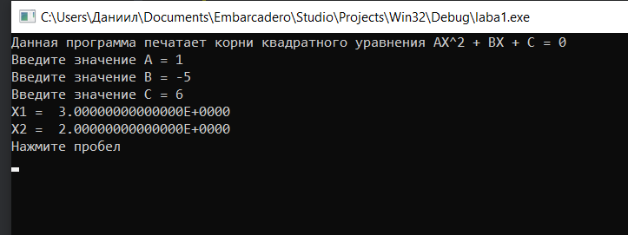

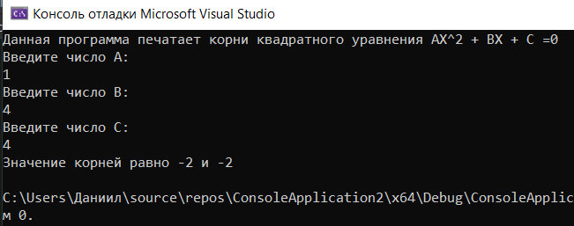

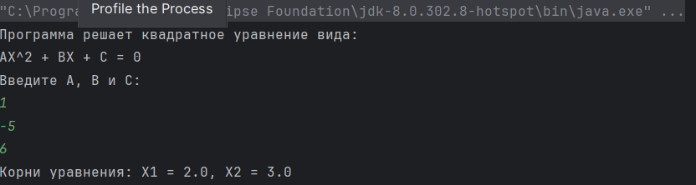

**Блок-схема:**

